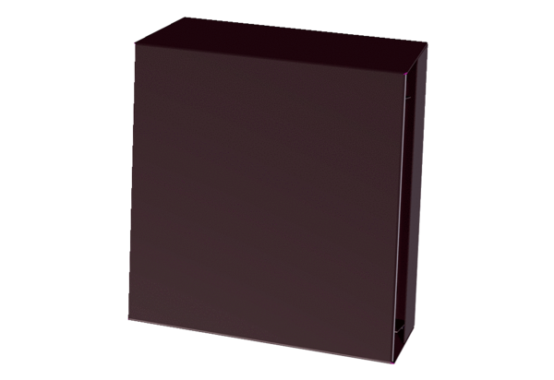Außenabdeckung PPB 30 ASVerpackungseinheit: 1 StückSortiment: K
Artikelnummer: 0093.0613Hersteller: MAICO

